Hrvatski jezik – nastava na daljinu
Autor: Ivan Telebar

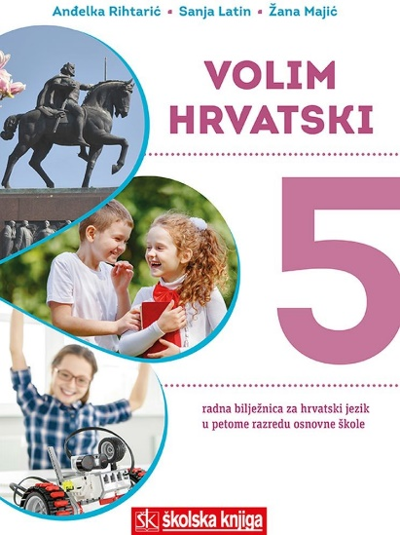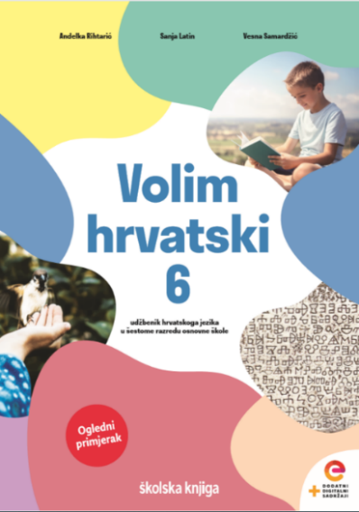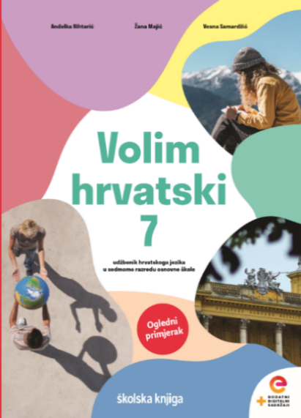

BROJ SATI NASTAVE: 2

NASTAVNA JEDINICA: Riječi u rečenici - ukratko

ODGOJNO-OBRAZOVNI ISHODI
Nakon današnje lekcije moći ćeš:
- utvrditi svoje znanje o gramatičkom ustrojstvu rečenice

OPIS AKTIVNOSTI
- sat obrade
1. aktivnost
Prouči plakat i utvrdi svoje znanje o rečeničnim dijelovima.
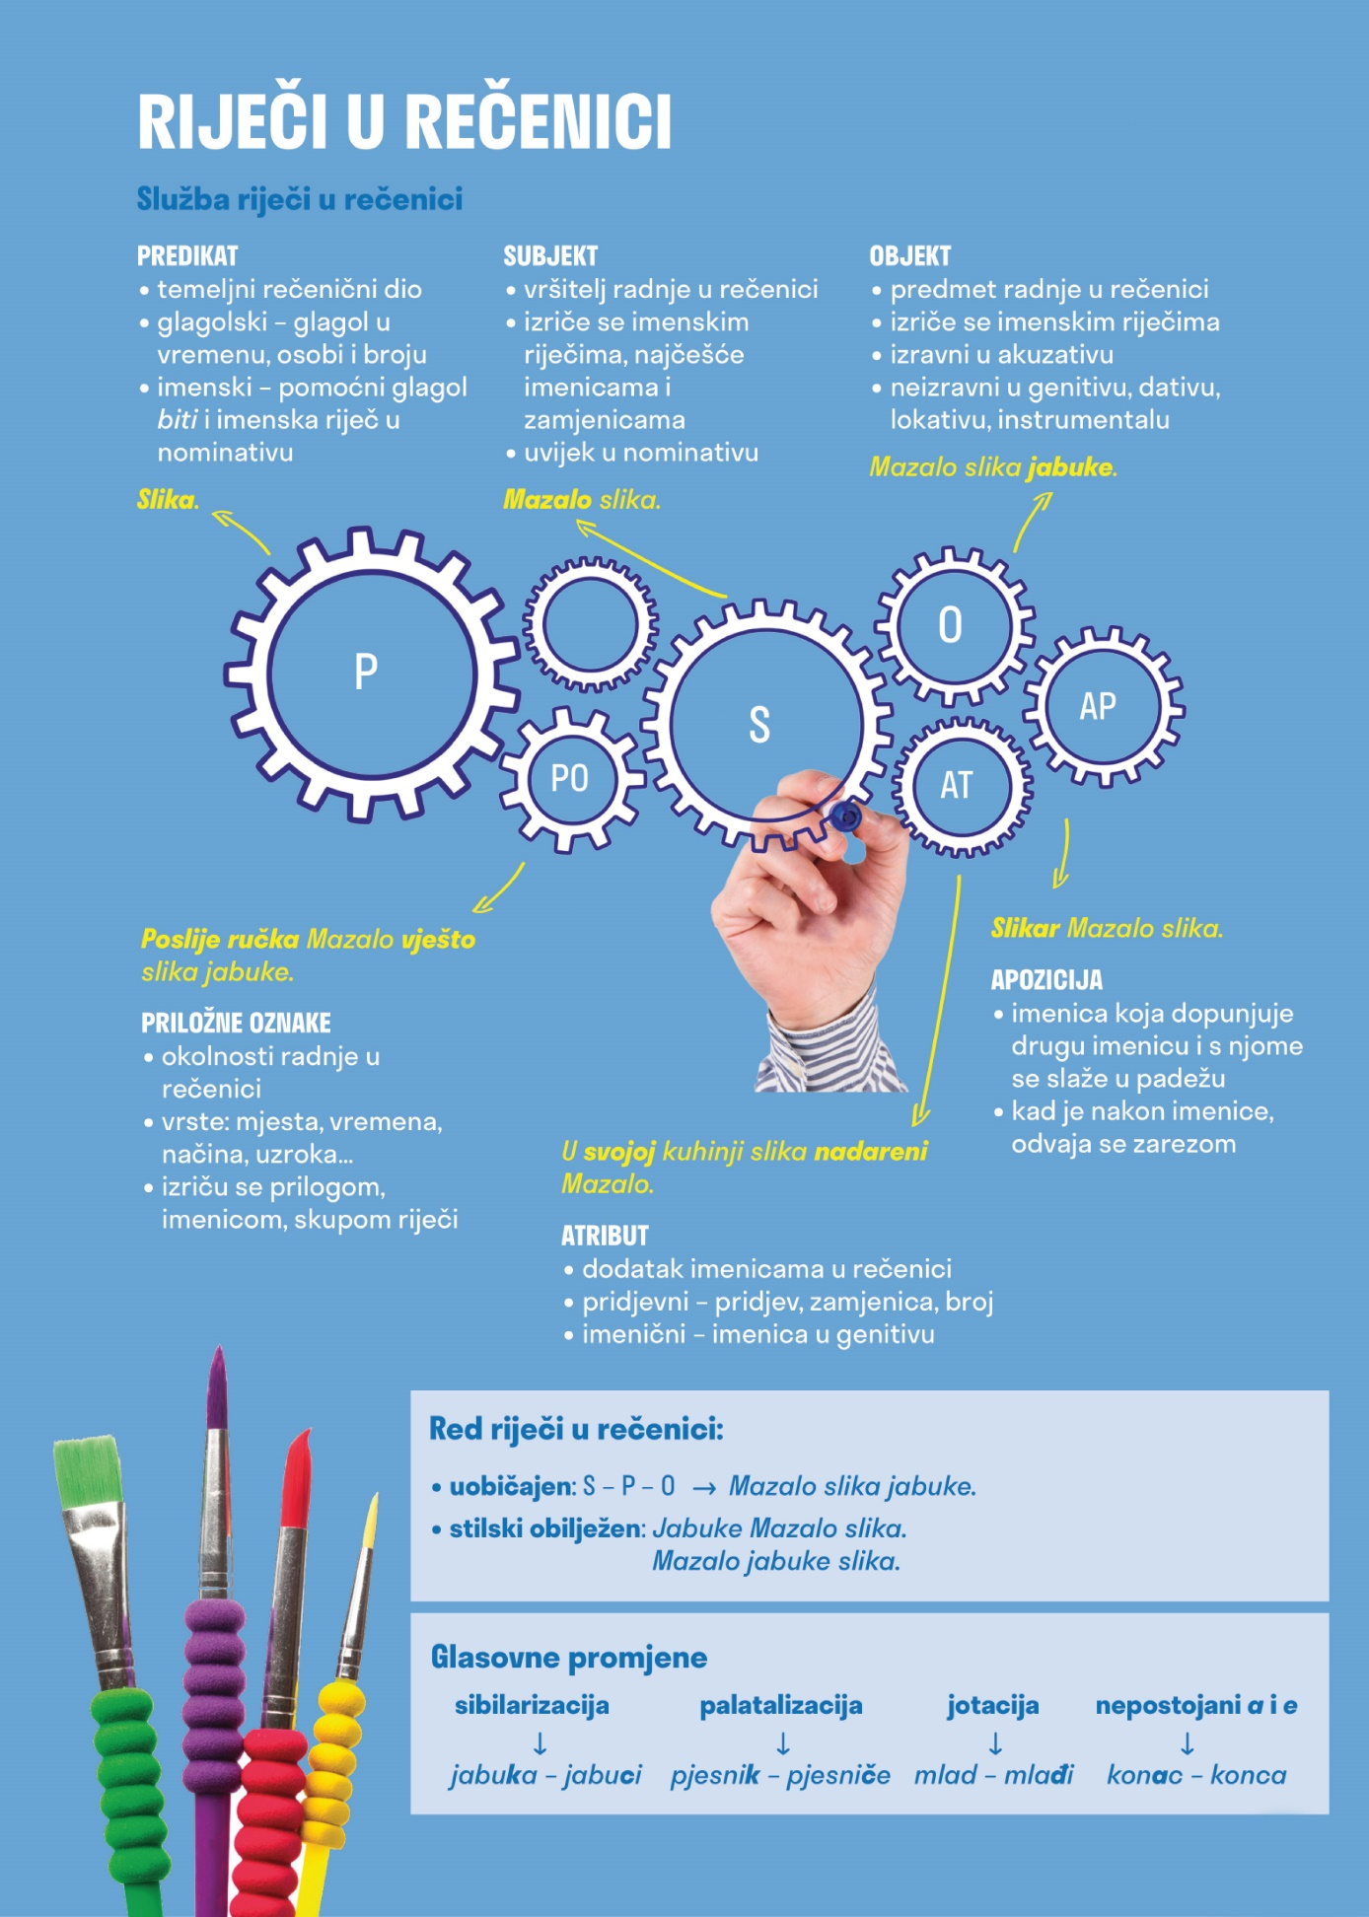

2. aktivnost
Odigraj igru i provjeri znanje o službi riječi u rečenici.
https://wordwall.net/play/722/657/667

3. aktivnost
Riješi zadatke u nastavku.

U sljedećim rečenicama označi predikate te im odredi vrstu.
Dugo je gledao u daljinu. _______________________
Čuo se zvuk automobila. _______________________

Dopuni rečenice predikatima u odgovarajućemu obliku.

Niz udaraca na prozor ___________________ Annin dolazak.
(najaviti, perfekt)

Sjajnih očiju _____________________iz dvorišta, a raspletena kosa
(doletjeti, perfekt)

___________________ za njom kao blistava bujica.
(juriti, perfekt)

(prema: Lucy Maude Montgomery, Anne od Zelenih zabata)

Označi rečenicu s točno podcrtanim predikatima.

- Vatra je gorjela.
- Odjednom se na vratima pojavi djed.
- Nismo se tome nadali.
- Ispod kaputa mu je virila mala umiljata njuškica.

Napiši rečenicu u kojoj ćeš uporabiti infinitiv kao dio predikata.
___________________________________________________________

Dopuni rečenice predikatima u odgovarajućemu obliku, zatim označi subjekte.

U knjižnici ___________________ gužva.
(vladati, perfekt)

Gospođa knjižničarka ___________________ nove članove.
(upisivati, perfekt)

Gospodin direktor ih _____________________.
(upućivati, krnji perfekt)

(prema: Melita Rundek, Ljubičasti nilski konj)

Označi rečenicu s točno podcrtanim subjektom.

- U knjižnici je vladala tišina.
- U knjižnici je vladala tišina.
- U knjižnici je vladala tišina.
- U knjižnici je vladala tišina.

U zadanim rečenicama označi predikate, a subjekte napiši na crtu uz rečenicu.

Gledali su predstavu. ____________________
Knjige posuđujem u knjižnici. ____________________
Djevojčice vole balet. ____________________
Čitali su romane i stripove. ____________________
Čitanje je važno. ____________________

Napiši rečenicu s izrečenim subjektom.
___________________________________________________________________________

Napiši smislenu rečenicu s više subjekata.
___________________________________________________________________________

Napiši smislenu rečenicu s neizrečenim subjektom.
__________________________________________________________________________

U zadanoj rečenici označi objekte.
Iznad objekata kraticom označi vrstu objekta.

Činilo mu se da vidi svjetlo.

Napiši rečenicu prema modelu: subjekt + predikat + objekt.
___________________________________________________________________________

U zadanim rečenicama označi glagole, a zatim na crte napiši kakvi su po predmetu radnje.

Dočekivali smo ga uz ogradu. ____________________
Radujemo se ponovnim susretima. ____________________
Jurnuli smo niz ulicu. ____________________

U sljedećoj rečenici odredi rečenične dijelove.
Ona polako zamota poklon i ostavi ga na stolu.

U zadanim rečenicama označi atribute.

Gospođica Mary

Bila je to mlada dama, plave kose, nježna izgleda s finim rukavicama, odjevena s mnogo ukusa. Njezina jednostavna i skromna odjeća ukazivala je da živi u skromnim materijalnim prilikama.
(Sir Arthur Conan Doyle, Znak četvorice)

Preoblikuj imenični atribut u pridjevni.

Stajao je pred vratima kuće.
________________________________________________________

Sljedeću rečenicu prepiši tako da je preoblikuješ u rečenicu sa stilski neobilježenim redom riječi.
Pogledala me majka pa se osmjehnula nježno.
________________________________________________________

4. aktivnost
Pozorno pročitaj tekst, a zatim riješi zadatke koji slijede.

Po čemu će ostati zapamćen Hrvoje Hitrec?

Hrvoje Hitrec, suvremeni hrvatski pisac, objavio je brojne knjige i romane za djecu i odrasle i dobitnik je velikoga broja književnih nagrada. Njegov roman Smogovci preveden je na mnoge jezike, a zahvaljujući televizijskoj seriji, kasnije je doživio brojna izdanja i postao iznimno popularan.
Osim što je jedan od najčitanijih hrvatskih autora, Hitrec je i scenarist niza igranih i dokumentarnih filmova kao i najduljeg serijala u povijesti televizije. Bio je prvi ravnatelj Hrvatske radiotelevizije i ministar u Vladi Republike Hrvatske.
Rođen je u Zagrebu 14. srpnja 1943. godine. Potječe iz ugledne obitelji liječnika, odrastao je s bakom i djedom u Zvonimirovoj ulici.
Hrvoje Hitrec ženio se dva puta. U braku s Dubravkom, profesoricom komparativne književnosti, dobio je dva sina. Sa sinom Nevenom često surađuje u kazališnim predstavama. Kasnije je oženio glumicu i ravnateljicu kazališta Trešnja Višnju Babić i dobio još jednoga sina. Bračni par Hitrec živi u okolici Samobora, a Hrvoje uživa u mirovini kuhajući i obrađujući vrt.
(prema: https://www.hkv.hr/o-nama/lanovi/68-hrvoje-hitrec.html; učitano 16. listopada 2019.)
1. Istaknute riječi i skupove riječi iz prvoga odlomka razvrstaj u tablicu.

subjekt |  | pridjevni atributi
glagolski predikat |  | imenični atribut
imenski  predikat |  | objekt
apozicijski  skup |  | POV

2. Prepiši iz prve rečenice drugoga odlomka dva pridjevna atributa po svojemu izboru zajedno s imenicom na koju se odnose.
pridjevni atribut imenica
_________________ - _________________

_________________ - __________________

3. U posljednjoj rečenici teksta pronađi i podcrtaj imenični atribut, a zatim rečenicu napiši tako da imenični atribut preoblikuješ u pridjevni.

___________________________________________________________________________

4. U posljednjemu odlomku teksta pronađi apozicijski skup koji se nalazi iza imenice na koju se odnosi i napiši ga na crtu.

___________________________________________________________________________

5. Na sljedeća pitanja odgovori rečenicama u kojima ćeš uporabiti izravne objekte.

- Što je sve pisao Hrvoje Hitrec?

___________________________________________________________________________

- Što je Hitrec dobio kao priznanje za svoj rad?

___________________________________________________________________________

6. Zadane rečenice dopuni subjektima: imenicom, zamjenicom i pridjevom po svojemu izboru.
______________ je pročitao sve Hitrecove romane.
______________ nije pogledao posljednju epizodu Smogovaca.
______________ učenici redovito posjećuju kazališne predstave.

7. Poveži rečenice iz lijevoga stupca s vrstom rečenica u desnome stupcu. U kvadratiće ispred svake rečenice upiši odgovarajući broj.

Smogovci su najpopularnija televizijska serija. 1. rečenica s glagolskim predikatom
O njegovim djelima govore brojne kritike. 2. besubjektna rečenica
Govori se o njegovoj novoj predstavi. 3. rečenica s imenskim predikatom
Dobitnik je nekoliko književnih nagrada. 4. rečenica s neizrečenim subjektom

8. U sljedećim rečenicama napiši zareze gdje je potrebno.
a) Višnja Babić kazališna glumica i ravnateljica udala se za književnika Hrvoja Hitreca.
b) Neven Hitrec redatelj i scenarist autor je brojnih dokumentarnih i igranih filmova.

9. U sljedećim rečenicama podcrtaj imeničke atribute, a zatim rečenice napiši tako da imenične atribute preoblikuješ u pridjevne.
On nerado priča o događajima iz života svoje obitelji.
___________________________________________________________________________
Kao stalni kolumnist jednoga portala već godinama komentira zbivanja u društvu.
___________________________________________________________________________

10. U sljedećoj rečenici odredi rečenične dijelove te ih napiši na crte.
Hrvoje Hitrec, svestrani autor, trenutno u mirovini piše povijesni roman.
P ____________________ IO ____________________ POV ____________________
S ____________________ APS ___________________ POM ____________________
AT ____________________

11. Osmisli i napiši rečenicu o životu i radu Hrvoja Hitreca s obilježenim redom riječi.
_______________________________________________________________________

Hrvatski jezik – nastava na daljinu
Autor: Ivan Telebar
NASTAVNA JEDINICA:
Televizijska emisija Hrvatski velikani: Marija Jurić Zagorka
Snaga riječi 7, Anita Šojat
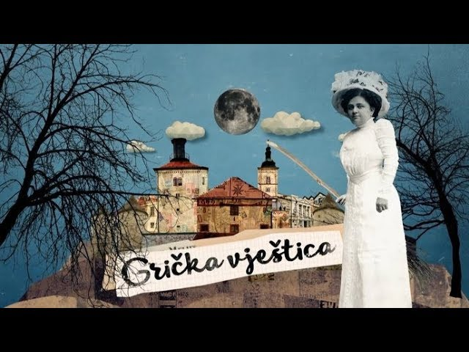
BROJ SATI NASTAVE: 2
ODGOJNO-OBRAZOVNI ISHODI
Nakon današnje lekcije moći ćeš:
- gledati i slušati televizijsku emisiju
- odgovoriti na postavljena pitanja/smjernice
- iskazati stav i razmišljanje o emisiji
- analizirati emisiju

OPIS AKTIVNOSTI
1. aktivnost
Prisjeti se ili saznaj nešto novo.
Tko je Marija Jurić Zagorka? Tko je ona, čime se bavila, po čemu je ostala upamćena?
Istraži ukratko na mreži, a potom pročitaj kratki uvodni tekst u čitanci Snaga riječi 7 na 204. stranici.

2. aktivnost
Pripremi se za gledanje televizijske emisije.
Pročitaj temeljne informacije o emisiji Hrvatski velikani na 204. stranici u čitanci.
Gledajući i slušajući emisiju izdvojit ćeš i zabilježiti neke zanimljivosti.
Kako je voditelj najavio/predstavio Mariju Jurić Zagorku?
Koje „naj” titule nosi Zagorka?
Koliko je redaka teksta Zagorka objavila u 60 godina književnoga i novinarskog rada?
Tijekom gledanja televizijske emisije zabilježi odgovore na sljedeće zadatke i pitanja.
- Navedite neke naslove prema kojima je podijeljena emisija.
- Kakvo je bilo Zagorkino djetinjstvo?
- Što ste zapamtili o njezinoj udaji, mužu i životu u Mađarskoj?
- Koje je oblike diskriminacije doživjela Marija Jurić Zagorka?
- Po čemu je Zagorka danas poznata? Navedite neke njezine romane.
- Kako je Zagorka živjela nakon Drugoga svjetskog rata.
- Kojom pjesmom završava emisija?

3. aktivnost
Pogledaj emisiju Roberta Knjaza Hrvatski Velikani: Marija Jurić Zagorka na sljedećoj poveznici.
https://www.youtube.com/watch?v=k2cRU9FklZE&list=PLYqFOh_Kh0VisVEEd4YeVcnMglDk2upL-&index=8
Značenje nepoznatih riječi provjeri igrajući igru: https://wordwall.net/play/873/245/371

4. aktivnost
Istraži kakav je bio položaj žena u Hrvatskoj početkom 20. stoljeća.
- Jesu li se školovale? Koje su poslove obavljale? Jesu li imale pravo glasa? Koja je poznata hrvatska književnica, vršnjakinja Marije Jurić Zagorke, živjela i stvarala u to vrijeme?
5. aktivnost
Napravi umnu mapu i razvrstaj televizijske emisije prema vrstama. Za svaku vrstu pronađi primjer u današnjem televizijskom programu.
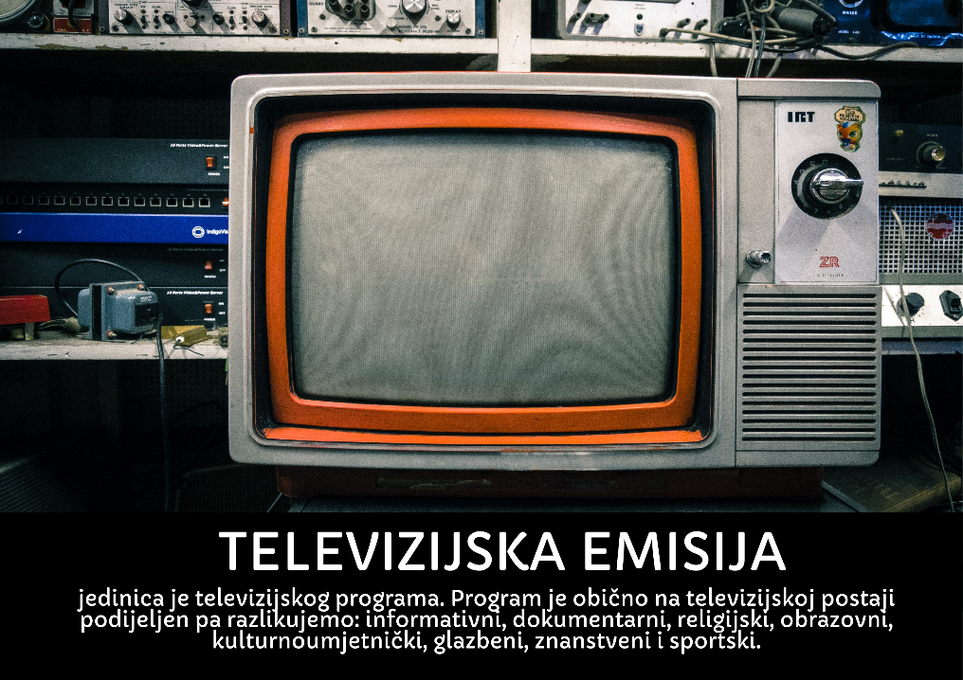

Zanimljivost
Televizija je u Republici Hrvatskoj pokrenuta 1956. godine, a Plodovi zemlje prikazuju se bez prekida već od 1958. godine, kada je prikazana prva emisija. Najdugovječnija su i tradicionalno najgledanija emisija Hrvatske radiotelevizije. Imaš li ti neku omiljenu televizijsku emisiju koju redovito pratiš?

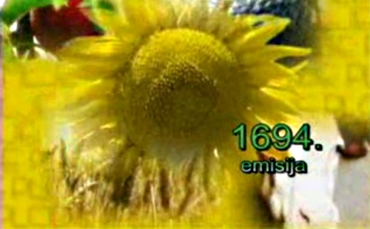

6. aktivnost
Istraži povijest pokreta za prava žena.
Koja je prva država dala ženama pravo glasa? Tko je bila prva premijerka neke svjetske države? Tko je prva žena u svemiru, a tko je prva žena koja je preletjela Atlantski ocean?
Pronađi odgovore na ova pitanja i upoznaj neke od najpoznatijih žena u povijesti. Zašto je važno isticati njihove primjere? Ima li područja ljudskog djelovanja u kojem žene ne mogu ravnopravno sudjelovati?
Objasni svoj odgovor.
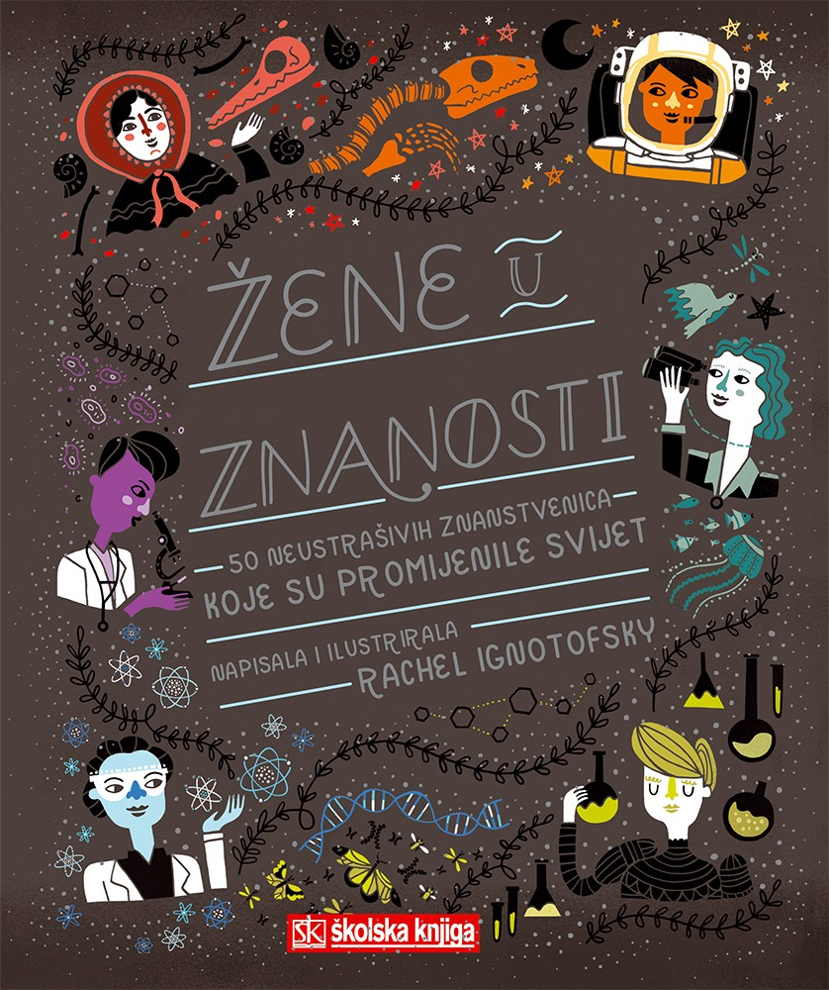
7. aktivnost
Istraži na mrežnoj poveznici kako izgleda stan prve hrvatske profesionalne novinarke i upoznaj se s još nekim pojedinostima iz njezina života.
http://zagorka.net

8. aktivnost
Pročitaj članak o životu i književnom i novinarskom radu Marije Jurić Zagorke.
Iz članka izdvoji pet pojedinosti koje smatraš najzanimljivijima.
http://nsk.hr/blog/marija-juric-zagorka-i-njezina-krivnja/

